Fecha: 03 de abril de 2014

Boletín de prensa Nº 998

ADELANTAN GESTIONES PARA CONSTRUIR NUEVO MUELLE EN ISLA LA COROTA

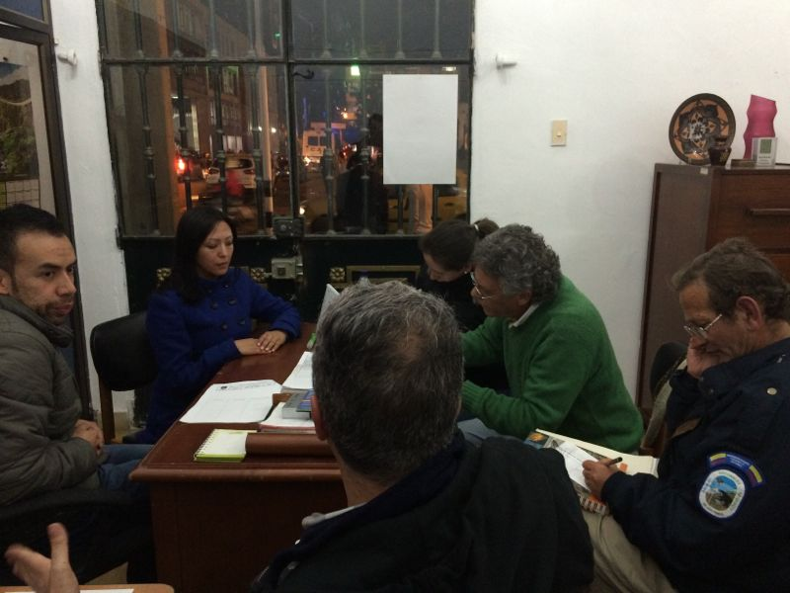

La Alcaldía de Pasto a través de la Subsecretaría de Turismo adelanta gestiones ante el Fondo Nacional de Turismo, Fontur, y la Unidad de Parques Nacionales para mejorar las condiciones del actual muelle al Santuario de Flora La Corota, en el corregimiento El Encano.

La subsecretaria de Turismo Adriana Solarte López, explicó que el asesor del Viceministerio de Turismo y encargado de la infraestructura turística, Rodolfo Rodríguez, en compañía de funcionarios de Parques Nacionales, adelantaron una visita hasta el lugar, con el fin de conocer las condiciones del terreno donde se pretende construir el nuevo muelle.

Por su parte, el asesor del Viceministerio de Turismo, Rodolfo Rodríguez, manifestó que después de conocer el lugar evidenció la necesidad de un proyecto de más impacto para la región. “Debido a la alta afluencia que suele tener este lugar en fechas especiales, queremos hacer un proyecto más ambicioso que va a mejorar el tráfico de lanchas, además de optimizar la entrada al lugar para todo tipo de personas, así como la realización de un nuevo sendero y adecuación general de los otros que se encuentran al interior de La Corota”.

Contacto: Subsecretaria de Turismo, Adriana Solarte López. Celular: 3006749825

PREPARAN PLAN DE CONTINGENCIA PARA SEMANA SANTA

La Dirección de Gestión del Riesgo de Desastres, DGRD en Pasto, prepara el plan de contingencia para Semana Santa. El objetivo es coordinar esfuerzos interinstitucionales para garantizar la seguridad, movilidad, prevención del riesgo entre habitantes y turistas que llegan al municipio en esta temporada.

El coordinador operativo de la DGRD del municipio Ricardo Méndez, destacó que la implementación del plan está a cargo de las secretarías de Tránsito, Salud, Gestión Ambiental, Gobierno, Dirección de Espacio Público, ESE Pasto Salud, Sepal S.A, y de instituciones como el Ejército Nacional, Policía Metropolitana, Cuerpo de Bomberos Voluntarios, Cruz Roja Seccional Nariño y la Defensa Civil.

Este plan adopta medidas especiales en temas de manejo de tránsito, seguridad y asistencia en sectores álgidos como la Cruz de San Fernando en el oriente de Pasto y la Cruz de Juanoy, además de las habituales peregrinaciones sobre la vía al sur hacia el Santuario de la Virgen de Las Lajas y la salida a occidente ruta utilizada por feligreses que se dirigen al municipio de El Tambo.

El comandante del Primer Distrito de la Policía Metropolitana de Pasto, Mayor Nestor Pineda, indicó que intensificarán los operativos y dispositivos para brindar seguridad en los sitios de peregrinación y aseguró que existe coordinación con los organismos de socorro y entidades para garantizar la tranquilidad durante esta época.

El subsecretario Operativo de Tránsito y Transporte de Pasto, Fernando Bastidas indicó que una vez se consoliden los planes de manejo de tránsito se darán a conocer las recomendaciones para peatones y conductores que permitan desarrollar las actividades religiosas con menos impactos en la movilidad. En los próximos días se informará a la ciudadanía las medidas especiales para la Semana Mayor.

Contacto: Director para la Gestión del Riesgo de Desastres, Darío Gómez Cabrera. Celular: 3155809849

TRÁNSITO ANUNCIA SANCIONES PARA HACER RESPETAR PASO POR PASTO

El secretario de Tránsito Municipal Guillermo Villota Gómez informó que después de 30 días calendario a partir del próximo martes 15 de abril, la secretaría a través de su equipo de Seguridad Vial realizará campañas pedagógicas para sensibilizar a conductores de vehículos de transporte de carga y pasajeros sobre el uso obligatorio por la perimetral del paso por Pasto.

El funcionario manifestó que una vez terminado el período de capacitación, se procederá con las sanciones respectivas a aquellos conductores que infrinjan la norma, teniendo en cuenta las disposiciones contempladas en el Código Nacional de Tránsito. Las sanciones van desde la inmovilización del vehículo hasta el pago de 15 salarios mínimos diarios legales vigentes.

“La normatividad queda contemplada luego de la culminación total de las obras de la variante, las cuales ya fueron entregadas al servicio de la comunidad. Es importante dar a conocer que el paso de los vehículos de carga pesada y pasajeros de más de 4 ejes terminan por deteriorar la capa asfáltica y el pavimento de las vías urbanas de la ciudad, por eso la determinación de hacer cumplir con las reglas de circulación vial a nivel nacional”, precisó Villota Gómez.
Las autoridades de tránsito recuerdan a los conductores de transporte de carga y de pasajeros que provengan del sector sur del departamento con dirección norte, que deberán hacer su paso utilizando la perimetral que inicia en el sector del corregimiento de Catambuco. Así mismo, los que tengan la ruta norte de Nariño hacia el sur, deberán circular por el tramo donde inicia en el túnel de Daza.

Contacto: Secretario de Tránsito y Transporte, Guillermo Villota Gómez. Celular: 3175010861

ALCALDÍA MODIFICA HORARIO DE ATENCIÓN AL PÚBLICO DURANTE SEMANA SANTA

La Alcaldía de Pasto a través de la Subsecretaría de Talento Humano informa a la ciudadanía en general que mediante Resolución Nº 0255 del 03 de abril de 2014, se modifica el horario laboral en la Administración Local en vista que la Semana Santa es una época de actividad litúrgica dentro de las diversas confesiones cristianas y se da lugar a muestras de religiosidad popular a lo largo de todo el mundo, destacando las procesiones y las representaciones de la Pasión de Cristo.

Es por ello, que la Alcaldía Municipal autoriza al personal no laborar los días catorce (14), quince (15) y dieciséis (16) del mes de abril de 2014 y se ordena como consecuencia a lo dispuesto laborar en los siguientes horarios:

DÍA | JORNADA MAÑANA | JORNADA TARDE
Viernes 4 de abril/2014 | 7:00 am -12:00 m | 2:00 pm - 7:00 pm
Sábado 5 de abril/2014 | 8:00 am -12:00 m | ---
Lunes 7 a viernes 11 de abril / 2014 | 7:00 am -12:00 m | 2:00 pm - 7:00 pm
Sábado 12 de abril/ 2014 | 7:00 am - 3:00 pm  Jornada Continua | ---

El subsecretario de Talento Humano, Ernesto Andrade Solarte, informó que de esta medida se exceptúan los entes descentralizados y los de nivel central que deben atender situaciones de contingencia como: secretarías de Tránsito, Cultura, Dirección de Espacio Público y Dirección de Gestión del Riesgo de Desastres.

Los servidores públicos del nivel directivo y asesor, estarán disponibles en caso de ser requeridos para el cumplimiento de sus funciones, los días catorce (14), quince (15) y dieciséis (16) del mes de abril de 2014. Para más información consultar este link: http://www.pasto.gov.co/index.php/resoluciones/resoluciones-2014?download=5736:res_0255_03_abr_2014_talento_humano

Contacto: Subsecretario de Talento Humano, Ernesto Andrade. Celular: 3002327215

CONEXIONES INTRADOMICILIARIAS BENEFICIÓ A 1.799 VIVIENDAS

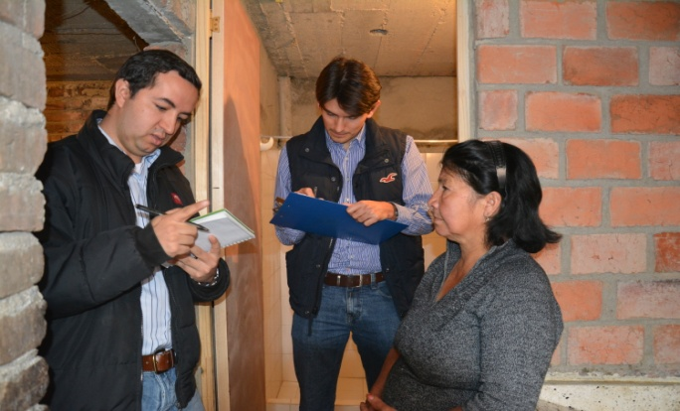

Con la presencia de representantes del Ministerio de Vivienda, Ciudad y Territorio, Fondo Financiero de Desarrollo, Fonade, Invipasto y Empopasto S.A., se dio cierre al Programa de Conexiones Intradomiciliarias que benefició a 1.799 viviendas de 27 barrios del municipio de Pasto. Mediante este convenio realizado entre el Ministerio de Vivienda y entidades locales, se dotó a las viviendas beneficiadas, de cinco puntos hidrosanitarios: lavamanos, sanitario, ducha, lavaplatos y/o lavadero, los cuales incluían grifería, desagües, rejillas y/o sifones.

Olga Lucía Díaz, beneficiaria del programa agradeció a las entidades por el proyecto y aseguró que su vida ha cambio positivamente. “En mi casa todo estaba dañado, me tocaba lavar en otro lado, la cocina no tenía lavaplatos, hoy estoy feliz, me parece mentira que mi casa tenga todo esto”.

El Director de Invipasto Mario Enríquez Chenas manifestó que se están efectuando recorridos de manera aleatoria en los barrios intervenidos con este programa para verificar las obras entregadas. “Este programa ha impactado en el mejoramiento de la calidad de vida de los beneficiados, quienes pertenecen a estrato uno y en su mayoría a población en condiciones de vulnerabilidad”, indicó el funcionario quien agregó que la inversión del proyecto ascendió a los $4.391.174.494.

Contacto: Director INVIPASTO, Mario Enríquez Chenas. Celular: 3122572339

POT, ESTABLECE CIUDAD COMPACTA Y SOSTENIBLE AMBIENTALMENTE

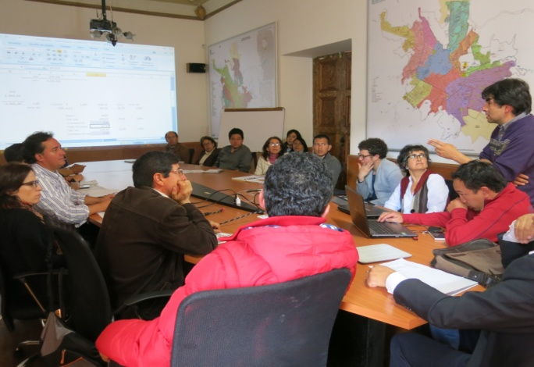
Luego de una segunda reunión entre el equipo del Plan de Ordenamiento Territorial, representantes de Camacol regional Nariño y la Sociedad Colombiana de Arquitectos, los asistentes evaluaron temas como el uso de suelos, construcción, entre otras temáticas que buscan fortalecer el modelo de territorio para gestionar proyectos donde la ciudad tenga mejor calidad de hábitat y de vida.

La Subsecretaria de Ordenamiento Territorial de la Alcaldía de Pasto, Alejandra Delgado Noguera, manifestó que los encuentros son importantes porque fortalecen el modelo de ciudad que se ha propuesto para la capital de Nariño. “Esperamos seguir trabajando en éstas mesas para intercambiar posiciones y llevar ante el Concejo Municipal un POT coherente y pertinente con el presente y futuro de nuestro territorio”, afirmó la funcionaria.

La profesional explicó que el modelo de ordenamiento propuesto en el POT de Pasto, promueve la sostenibilidad del territorio, al tiempo que reconoce y consolida al municipio como una centralidad subregional en el eje sur occidental del país gracias a su capacidad funcional para el intercambio de bienes y servicios.

“Ciudad compacta es la propuesta urbana donde se busca consolidar el territorio con base en la utilización eficiente de sus sistemas urbanos; vías, espacio público, servicios públicos, etc, regulando el crecimiento en aquellos sectores identificados como de riesgo y favoreciendo la densificación en su centro extendido, entre otras ventajas”.

Contacto: Secretario de Planeación, Víctor Raúl Erazo Paz. Celular: 3182852213

ICONTEC CALIFICÓ COMO POSITIVA PRE AUDITORÍA EN ALCALDÍA DE PASTO

Un balance positivo entregó la firma ICONTEC después de la pre auditoría que se cumplió en la Alcaldía Municipal, el auditor líder del instituto, Mauricio Ramírez, afirmó que la Administración Local está en la capacidad de identificar cuáles son las vulnerabilidades y fortalezas que le permitan presentarse a la auditoría de otorgamiento; el funcionario destacó los avances que se ha tenido en la implementación del Sistema de Gestión de Calidad que permiten mejorar continuamente la prestación del servicio a los habitantes del municipio.

Por su parte, el jefe de la Oficina de Control Interno, Jaime Santacruz, aseguró que después de esta jornada se establecerá un plan de acción para mitigar las no conformidades encontradas y realizar los ajustes pertinentes en cada uno de los procesos de la Alcaldía y posteriormente presentar la solicitud ante ICONTEC para que aproximadamente en dos meses se cumpla con la auditoría que certifique a la entidad en la norma ISO 9001.

Contacto: Jefe Oficina de Control Interno, Jaime Santacruz. Celular: 3172823097

CONTINÚA DESCUENTO SOBRE INTERESES DE MORA EN VALORIZACIÓN MUNICIPAL

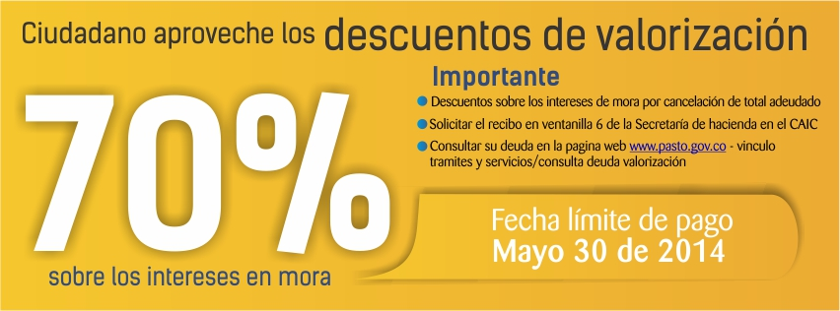

El secretario de Infraestructura de la Alcaldía de Pasto Jhon Fredy Burbano Pantoja, informó que luego de vencerse el plazo del 80% de descuento sobre los intereses de mora en el pago de valorización municipal, la Alcaldía de Pasto otorgará a los contribuyentes que aún se encuentran retrasados, el 70% hasta el 31 de mayo, la medida será aplicada siempre y cuando se realice el pago total de la deuda.

El funcionario manifestó que el paz y salvo de valorización municipal se expide en las instalaciones de la Secretaría de Hacienda, ubicada en la calle 18 Nº 19 – 54 Antigua Caja Agraria, ventanilla 6. Los contribuyentes pueden realizar abonos sin necesidad de suscribir acuerdos de pago, solicitando el recibo en la ventanilla e informando en la caja, el valor a abonar, el cual será registrado en el comprobante de pago. Al realizar abonos no aplica el descuento a intereses de mora.

Se puede realizar la consulta del estado de la deuda a través de la página www.pasto.gov.co link Trámites y Servicios, en el grupo de Valorización, allí deben seleccionar el vínculo Consulta de la Deuda. En la ventana que se despliega ingresar el número de cédula del propietario y el número predial, sin puntos, guiones o espacios. Finalmente la autenticidad de los paz y salvos de Valorización Municipal puede ser verificada consultando la página de la Administración Local.

Contacto: Secretario de Infraestructura, Jhon Fredy Burbano Pantoja. Celular: 3166901835

ESTUDIANTES DEL MARCO FIDEL SUAREZ PONEN FRENO AL MATONEO

Estudiantes, profesores y directivos de las instituciones educativas de Pasto quieren ponerle fin al matoneo o bullying, una problemática que afecta la convivencia en todos los establecimientos oficiales y privados del municipio.

“Esto es una realidad”, manifestó el secretario de Gobierno Gustavo Núñez Guerrero, tras informar que funcionarios de la Subsecretaría de Convivencia y Derechos Humanos de la Alcaldía de Pasto, vienen adelantando una campaña con los estudiantes de secundaria y primaria en todas las instituciones oficiales de la ciudad.

Es por ello que un grupo de alumnos de diferentes grados de la Institución Educativa Municipal Marco Fidel Suarez del sector de Anganoy, suscribieron un acta en donde se comprometen a poner freno a toda acción violenta y disminuir los índices de intolerancia escolar en esa institución educativa.

La actividad se realizó en la oficina de coordinación escolar en donde los estudiantes recibieron capacitación por parte de profesionales de la Secretaría de Gobierno en donde los mismos alumnos manifestaron que le apuestan al mejoramiento de la convivencia escolar, para contribuir así a la formación de verdaderos ciudadanos.

Contacto: Secretario de Gobierno, Gustavo Núñez Guerrero. Celular: 3206886274

PERSONAS MAYORES BLOQUEADAS POR NO COBRAR SUBSIDIO ECONÓMICO

La Secretaría de Bienestar Social hace un llamado especial a la comunidad en general para solicitar su colaboración en el proceso de identificación y ubicación de las personas mayores beneficiarias del programa Colombia Mayor, que por razones ajenas al proceso han dejado de cobrar el subsidio económico que les otorga el Gobierno Nacional y que se cataloga como causal de retiro de acuerdo al Decreto 3771 en el artículo 37.

Cabe aclarar que la dependencia ha implementado varios mecanismos de búsqueda así como acercamientos en los diferentes barrios y corregimientos de Pasto, sin embargo no ha sido posible la localización de estas personas. Se espera que los beneficiarios y/o los acudientes atiendan la información y se hagan presentes en las oficinas de la Secretaría de Bienestar Social, ubicada en la avenida Mijitayo (antiguo Inurbe), antes del 28 de abril del presente año (15 días hábiles), con el propósito de revisar su caso y adelantar los trámites pertinentes con respecto a la activación de los beneficiaros en la correspondiente nómina.

Las personas que tengan duda al respecto deben consultar el siguiente link: http://www.pasto.gov.co/index.php/tramites-y-servicios-alcaldia-de-pasto/consulta-colombia-mayor

Contacto: Secretaria de Bienestar Social, Laura Patricia Martínez Baquero. Celular: 3016251175
MESA TERRITORIAL DE ACOMPAÑAMIENTO PARA PROYECTO DE VIVIENDAS GRATUITAS

La Alcaldía de Pasto a través del Decreto 0161 del 1 de abril de 2014, crea e institucionaliza la mesa territorial de acompañamiento social en el programa de vivienda gratuita en el municipio de Pasto para los proyectos de vivienda San Luis, San Sebastián y Sindagua, el cual estará integrado por un conjunto de entidades del orden nacional, departamental y municipal, con la finalidad de brindar un ambiente sano, tranquilo y digno para las familias que forman parte de ellos.

En la mesa territorial de acompañamiento concurrirán iniciativas multidimensionales que, partiendo del reconocimiento de diferencias individuales, libertades y oportunidades, generarán procesos de mejoramiento de la calidad de vida de las familias que integran los proyectos de vivienda. Para más información consultar link: http://www.pasto.gov.co/index.php/decretos/decretos-2014?download=5734:dec_0161_01_abr_2014
Pasto Transformación Productiva

María Paula Chavarriaga Rosero

Jefe Oficina de Comunicación Social
Alcaldía de Pasto

